

**UNIVERSITETI I PRISHTINËS**

**FAKULTETI I INXHINIERISË ELEKTRIKE DHE KOMPJUTERIKE**

**Lënda: Bazat e të Dhënave Prof. Dr. Lule Ahmedi**

**MSc: Dalinë Vranovci**

**Projekti: BAZA E TË DHËNAVE PËR MENAXHIMIN E BIBLIOTEKËS**

Grupi 33:

Besarta Kurtaj

Dijamant Ferataj

Erdison Berisha

**Faza 1**

**Skema relacionale dhe instanca shembuj (të dhëna) për çdo relacion**

# Lexuesi(ID: integer, Emri: string, Mbiemri: string, Emri i prindit: string, Gjinia: string, Data e lidnjes: date, Adresa e saktë: string, Tel fix: integer, Tel mob:integr, Email:string, Profesioni: string);



# Detajet e lexuesit(ID: integer, Viti i regjistrimit: integer, Data e regjistrimit: date, Cmimi për regjistrim: integer, PID: string, I antarsuar ende: boolean, Anëtarsim deri: date);



# Punëtori(PID: integer, Emri: string, Mbiemri: string, Titulli(grada):string, Adresa e saktë: string, Tel mob:integer, Tel fix:integer, Email:string, Paga: real);



# Libri (LID: integer, Titulli: string, Autori: string, Vitet e huazimit:number, Zhanri: string, Numri I kopjeve: integer, Data e pranimit: date, PID: integer);

# 

# Huazimi i librit(LID: integer, ID: integer, Afati i kthimit: string, Data e kthimit: date, Koha e mbajtjes:string, Data e kthimit: date, PID: integer, Verejtje:string);



# Arkiva(AID: integer, ID: integer, LID: integer);



# Librat e demtuar(LID: integer, Verejtje:string, Data e pranimit: date, PID: integer);



**Shprehjet e algjebrës relacionale për querit e dhënë**

1. **Π Emri,Mbiemri (σ Andresa e Sakte = "%Prishtine%" Lexuesi)**



1. **Π Emri, Mbiemri (σ Numri I Librave te Huazuar > 1 Lexuesi)**



1. **Π ID(σ Koha e Mbajtjes > 15 Lexuesi)**



1. **Π LID, Titulli(σ  Vitet e Huazimit = %2019% ∨ Vitet e Huazimit = %2020% ^ Vitet e Huazimit != %2021% Libri)**



**Shprehjet e logjikës Datalog për querit e dhënë**

%Lexuesi(ID,Emri,Mbiemri,Gjinia,Data e lindjes,Adresa e sakte,Tel. fix,Tel. mob,Email,Profesioni)

lexuesi('1', 'Bleona','Berisha', 'Azem', 'F', '2/9/2000', 'Mbretresha Teuta 17 Podujeve 11000', '383 49 111 111', '381 38 111 111', 'bleona.berisha1@gmail.com', 'Studente').

lexuesi('2', 'Nita','Gashi', 'Besim', 'F', '16/5/2002', 'Adem Jashari 1 Drenas 13000', '383 44 123 456', '381 38 345 649', 'nita.gashi@gmail.com', 'Studente').

lexuesi('3', 'Edi','Morina', 'Fatmir', 'M', '25/7/2001', 'Ilaz Kodra 4 Prishtine 10000', '383 45 456 892', '381 38 667 887', 'edimorina@gmail.com', 'Student').

lexuesi('4', 'Alma','Krasniqi', 'Faik', 'F', '1/1/1999', 'Lushnja 59 Dragash 22000', '383 49 111 222', '381 38 111 222', 'alma.krasniqi@gmail.com', 'Ekonomiste').

lexuesi('5', 'Kaltrina','Gashi', 'Hamdi', 'F', '2/5/2000', 'Gucia 39 Rugove 50550', '383 44 222 444 ', '381 38 222 444 ', 'kaltrina.gashi@gmail.com', 'Programere').

lexuesi('6', 'Blerta','Jashari', 'Ahmet', 'F', '4/5/2000', '28 Nentori 40 Drenas 13000', '383 45 999 888', '381 38 999 888', 'blerta.jashari@gmail.com', 'Studente').

lexuesi('7', 'Albin','Limani', 'Shkelzen', 'M', '16/7/2005', 'Bill Klinton 65 Prishtine 10000', '383 49 145 666 ', '381 38 145 666 ', 'albin.limani@gmail.com', 'Nxenes').

lexuesi('8', 'Vesa','Mula', 'Halit', 'F', '28/5/2001', 'Afrim Kiqina 8 Drenas 13000', '383 49 888 111', '381 38 888 111', 'vesa.mula@gmail.com', 'Studente').

lexuesi('9', 'Yll','Spahiu', 'Visar', 'M', '5/8/2006', 'Preng Doci 34 Rahovec 21000', '383 44 289 488 ', '381 38 289 488 ', 'yll.spahiu@gmail.com', 'Nxenes').

lexuesi('10', 'Hana','Ramadani', 'Skender', 'F', '6/4/1998', 'Pashtriku 29 Junik 51050', '383 49 191 292', '381 38 191 292', 'hana.ramadani@gmail.com', 'Juriste').

lexuesi('11', 'Blerina','Durmishi', 'Dardan', 'F', '13/12/2002', 'Maji 1 Peje 30000', '383 44 394 959 ', '381 38 394 959 ', 'blerina.durmishi@gmail.com', 'Studente').

lexuesi('12', 'Besa','Avdiu', 'Naim', 'F', '30/3/1997', 'Lumbardhi 3 Prizren 20000', '383 49 585 599', '381 38 585 599', 'besa.avdiu@gmail.com', 'Mesuese').

lexuesi('13', 'Diell','Hasani', 'Emin', 'M', '22/7/2002', 'Kasamil 69 Ferizaj 70000', '383 49 177 777', '381 38 177 777', 'diell.hasani@gmail.com', 'Student').

lexuesi('14', 'Lindi','Shala', 'Elmi', 'M', '28/9/1995', 'Luma 12 Skenderaj 41000', '383 49 828 888', '381 38 828 888', 'lindi.shala@gmail.com', 'Inxhinier').

lexuesi('15', 'Olti','Hoxha', 'Imer', 'M', '9/4/2000', 'Migjeni 111 Podujev 11000', '383 49 123 333', '381 38 123 333', 'olti.hoxha@gmail.com', 'Student').

lexuesi('16', 'Linda','Rama', 'Shpetim', 'F', '19/9/1999', 'Buna 77 Gjilan 50000', '383 49 999 999', '381 38 999 999', 'linda.rama@gmail.com', 'Studente').

lexuesi('17', 'Blerim','Ahmeti', 'Kushtrim', 'M', '26/7/2002', 'Rugova 32 Prishtine 1000', '383 44 858 111', '381 38 858 111', 'blerim.ahmeti@gmail.com', 'Student').

lexuesi('18', 'Arben','Krasniqi', 'Lavdim', 'M', '20/9/2001', 'Fontana 49 Malisheve 24000', '383 49 959 999', '381 38 959 999', 'arben.krasniqi@gmail.com', 'Student').

lexuesi('19', 'Bajram','Morina', 'Kujtim', 'M', '20/10/2000', 'Drenica 101 Drenas 13000', '383 44 988 899', '381 38 988 899', 'bajram.morina@gmail.com', 'Student').

lexuesi('20', 'Erza','Ademi', 'Besim', 'F', '15/2/1998', 'Nene Tereza 99 Peje 30000', '383 49 123 777', '381 38 123 777', 'erza.ademi@gmail.com', 'Edukatore').

%Detajet(ID, Viti i regjistrimit, Data e regjistrimit, Cmimi per regjistrim PID, I antarsuar ende, Anetarsim deri:)

detajet('1', '2020', '01 Janar', '15€', '303', 'TRUE','1/1/2022').

detajet('2', '2019', '18 Shkurt', '15€;', '555', 'FALSE','-').

detajet('3', '2021', '01 Qershor', '15€;', '555', 'TRUE','20/3/2022').

detajet('4', '2020', '02 Shtator', '15€;', '303', 'TRUE','11/4/2025').

detajet('5', '2018', '09 Prill', '10€;', '404', 'TRUE','11/5/2022').

detajet('6', '2015', '29 Maj', '20€;', '303', 'FALSE','-').

detajet('7', '2017', '26 Shkurt', '15€;', '404', 'FALSE','-').

detajet('8', '2019', '11 Korrik', '15€;', '404', 'TRUE','20/9/2023').

detajet('9', '2021', '10 Janar', '15€;', '593', 'TRUE','1/5/2022').

detajet('10', '2018', '29 Nentor', '20€;', '123', 'True','6/7/2023').

detajet('11', '2020', '26 Gusht', '10€;', '123', 'TRUE','7/9/2025').

detajet('12', '2019', '17 Dhjetor', '10€;', '123', 'FALSE','-').

detajet('13', '2018', '28 Prill', '10€;', '123', 'TRUE','24/11/2022').

detajet('14', '2020', '09 Maj', '15€;', '303', 'FALSE','-').

detajet('15', '2014', '29 Maj', '15€;', '303', 'TRUE','18/06/2022').

detajet('16', '2016', '10 Maj', '15€;', '303', 'FALSE','-').

detajet('17', '2014', '16 Maj', '15€;', '404', 'TRUE','22/9/2022').

detajet('18', '2019', '24 Korrik', '20€;', '202', 'TRUE','29/3/2023').

detajet('19', '2019', '19 Gusht', '15€;', '202', 'FALSE','-').

detajet('20', '2020', '18 Qershor', '15€;', '202', 'TRUE','12/3/2024').

%Punetori(PID,Emri,Mbiemri,Titulli(grada),Adresa e sakte,Tel mmob,Tel fix,Email,Paga)

punetori('165','Besim','Gashi','Mbikqyres','Hamez Jashari 34 Prishtine 10000','383 44 568 999','381 38 111 122','besim.gashi@gmail.com','450€').

punetori('202','Tahir','Hoxha','Menaxher','Dardanet 29 Rahovec 21000','383 45 989 767','381 38 419 292','tahir1hoxha@gmail.com','600€').

punetori('303','Petrit','Berisha','Menaxher','Garibalti 20 Prishtine 10000','383 49 859 888','381 38 555 666','petrit1berisha@gmail.com','600€').

punetori('404','Besmir','Morina','Mbikqyres','Adriatiku 5 Peje 30000','383 45 123 444','381 38 123 987','besmir1morina@gmail.com','450€').

punetori('555','Lori','Avdiu','Drejtor','Fan Noli 58 Mitrovice 40000','383 49 543 098','381 38 858 594','lori.avdiu@gmail.com','750€').

punetori('123','Nora','Hasani','Zv.Drejor','Ukshin Hoti 3 Gjakove 50000','383 44 738 881','381 38 839 571','nora.hasani@gmail.com','670€').

punetori('593','Jeta','Kadriu','Mbikqyres','1 Tetori 6 Drenas 13000','383 49 858 292','381 38 445 691','jeta.kadriu@gmail.com','450€').

%Libri(LID,Titulli,Autori,Zhanri,Numri i kopjeve,Data e pranimit,PID)

libri('331','Bora','Orhan Pamuk','Roman','60','20/2/2018','165').

libri('332','Arti per te fituar miq dhe pushtet','Dale Carnegie','Self-help','30','20/2/2018','165').

libri('333','Ana Karenina','Leo Tolstoy','Drame','79','20/2/2018','165').

libri('334','Mbaron me ne','Colleen Hoover','Romance&Drame','100','9/1/2020','404').

libri('335','I am Malala','Malala Yousafzai','Biografi','23','9/1/2020','404').

libri('336','Inteligjenca Emocinale','Daniel Goleman','Social&Psikologjik','43','10/5/2015','202').

libri('337','A dance ëith dragons','George R.R Martin','Fantazi','29','20/3/2021','593').

libri('338','Big art small art','Trista Manco','Art','30','20/3/2021','593').

libri('339','Betejat e mia','Abdullah Shasivari','Histori','40','15/3/2020','404').

libri('340','Kujtime 1','Alfred Moisiu','Biografi','50','19/9/2020','303').

libri('341','Fjalori i filozofise','Ekrem Murtezai','Fjalor','20','30/6/2020','123').

libri('342','Une','Elton John','Muzike','30','25/8/2019','593').

libri('343','Fjalet e Ajshtainit','Daniele Gouthier','Shkence','40','11/4/2020','165').

libri('344','Teoria e gjithckaje','Stephan Haëking','Shkence','40','11/4/2020','165').

libri('345','Homo deus','Yuval Noah Harari','Shkence','44','12/9/2020','165').

libri('346','Shteti apo tregu','Adrian Civici','Ekonomi','44','14/6/2014','404').

libri('347','Me pas','Anna Todd','Romance','43','30/12/2019','404').

libri('348','Semundjet e tiroides','Fecor Agaci','Mjeksi','50','20/9/2020','404').

libri('349','Epoka e trazirave','Alan Greenspan','Politike','30','27/04/2021','593').

libri('350','Nga rera dhe hiri','Amy Harmon','Drame','60','29/9/2019','404').

libri('351','Deshmitari i akuzes','Agatha Christie','Mister&Krim','30','18/12/2020','165').

libri('352','Zonja e krimit','Agatha Christie','Mister&Krim','30','18/12/2014','404').

%Huazimi(LID,ID,Afati i kthimit, Data e kthimit, PID, Verejtje)

huazimi('332','20','15 dite','14/10/2021','165','-').

huazimi('342','19','15 dite','4/11/2021','404','-').

huazimi('336','18','15 dite','5/11/2021','593','-').

huazimi('340','2','15 dite','5/12/2020','123','-').

huazimi('339','3','15 dite','18/9/2018','123','-').

huazimi('331','17','15 dite','30/4/2017','165','-').

huazimi('336','1','15 dite','14/5/2019','165','-').

huazimi('346','6','15 dite','20/3/2021','404','-').

huazimi('352','15','15 dite','13/02/2021','165','-').

huazimi('337','7','15 dite','29/12/2021','593','-').

huazimi('345','16','15 dite','18/12/2021','202','-').

huazimi('348','4','15 dite','25/12/2021','404','-').

huazimi('351','14','15 dite','20/12/2021','593','-').

huazimi('350','13','15 dite','30/12/2021','165','-').

huazimi('338','5','15 dite','23/12/2021','593','-').

huazimi('349','10','15 dite','23/2/2022','593','-').

huazimi('346','9','15 dite','12/3/2021','404','-').

huazimi('335','8','15 dite','12/3/2021','303','-').

huazimi('338','11','15 dite','15/4/2021','593','-').

huazimi('343','12','15 dite','26/12/2021','165','-').

%Arkiva(AID, ID, LID)

arkiva('1000','1', '336').

arkiva('1001','2', '340').

arkiva('1002','3', '339').

arkiva('1003','4', '348').

arkiva('1004','5', '338').

arkiva('1005','6', '346').

arkiva('1006','7', '337').

arkiva('1007','8', '335').

arkiva('1008','9', '346').

arkiva('1009','10','349').

arkiva('1010','11','338').

arkiva('1011','12','343').

arkiva('1012','13','350').

arkiva('1013','14','351').

arkiva('1014','15','352').

arkiva('1015','16','345').

arkiva('1016','17','331').

arkiva('1017','18','336').

arkiva('1018','19','342').

arkiva('1019','20','332').

%LibratEDemtuar(LID, Verejtje, Data e pranimit, PID)

libratedemtuar('331','Lageshtia','20/2/2018','165').

libratedemtuar('335','Pakujdesia','9/1/2020','404').

libratedemtuar('336','Pakujdesia','10/5/2015','202').

libratedemtuar('340','Pakujdesia','19/9/2020','303').

libratedemtuar('349','Pakujdesia','27/4/2021','593').

libratedemtuar('345','Pakujdesia','12/9/2020','165').

libratedemtuar('348','Lageshtia','29/9/2019','404').

libratedemtuar('350','Pakujdesia','29/9/2019','404').

libratedemtuar('338','Pakujdesia','20/3/2021','593').

%Listoni të gjithë lexuesit që janë nga qyteti i Prishtinës

q1(Emri,Mbiemri):-Lexuesi(ID,Emri,Mbiemri,Gjinia,Data_e_lindjes,Adresa_e_sakte,Tel_fix,Tel_mob,Email,Profesioni),Adresa_e_sakte='%Prishtine%'.

Faza 2

# Krijimi i Databasës

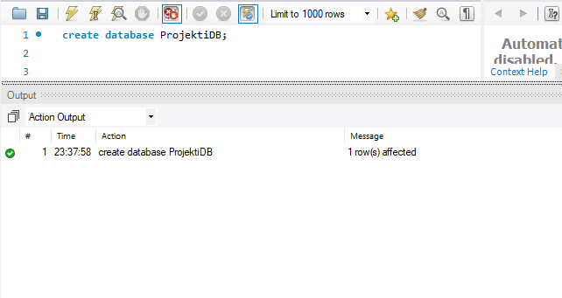

# Krijimi I tablës Lexuesi

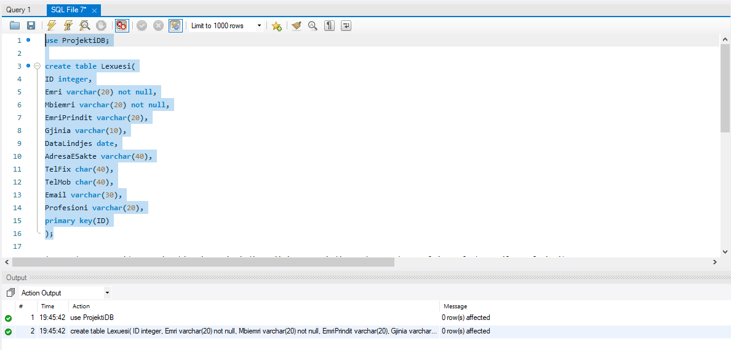

# Insertimi i vlerave në tabelën Lexuesi

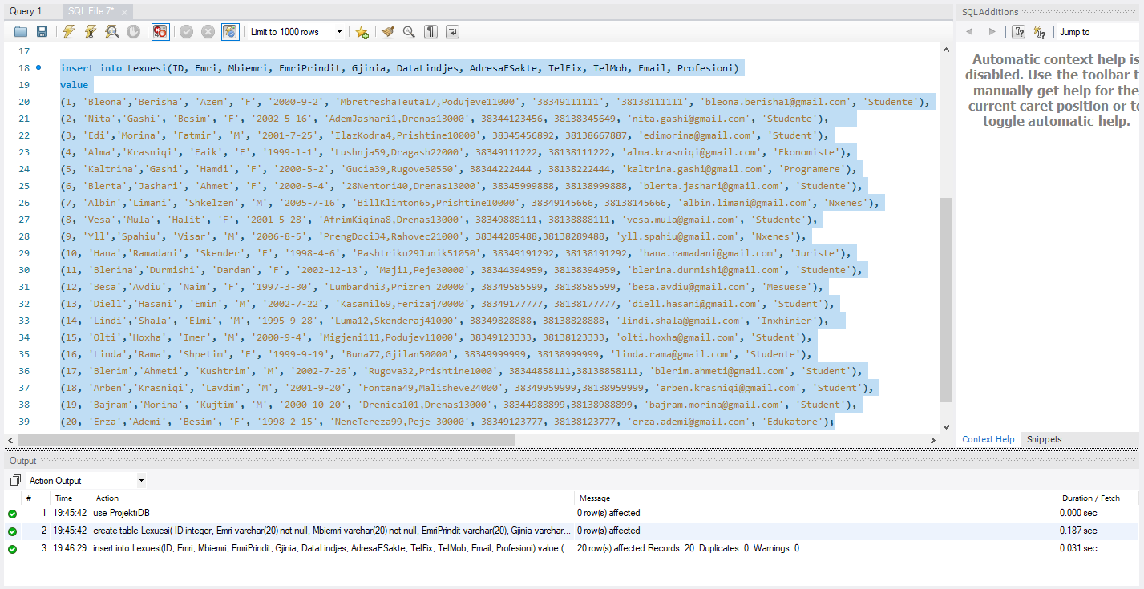

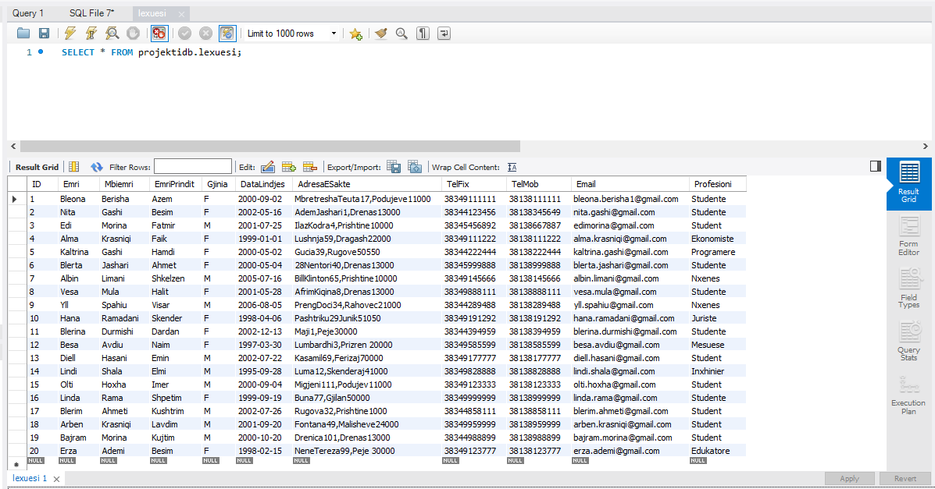

# Krijimi I tablës Punetori

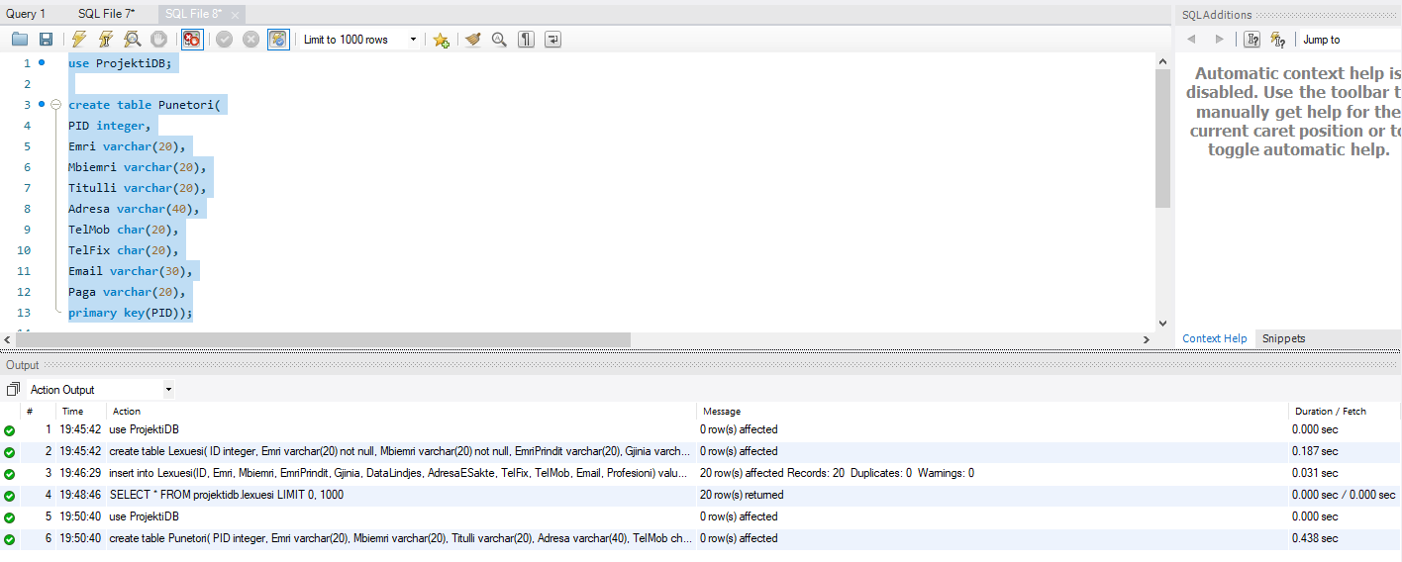

# Insertimi i vlerave në tabelën Punetori

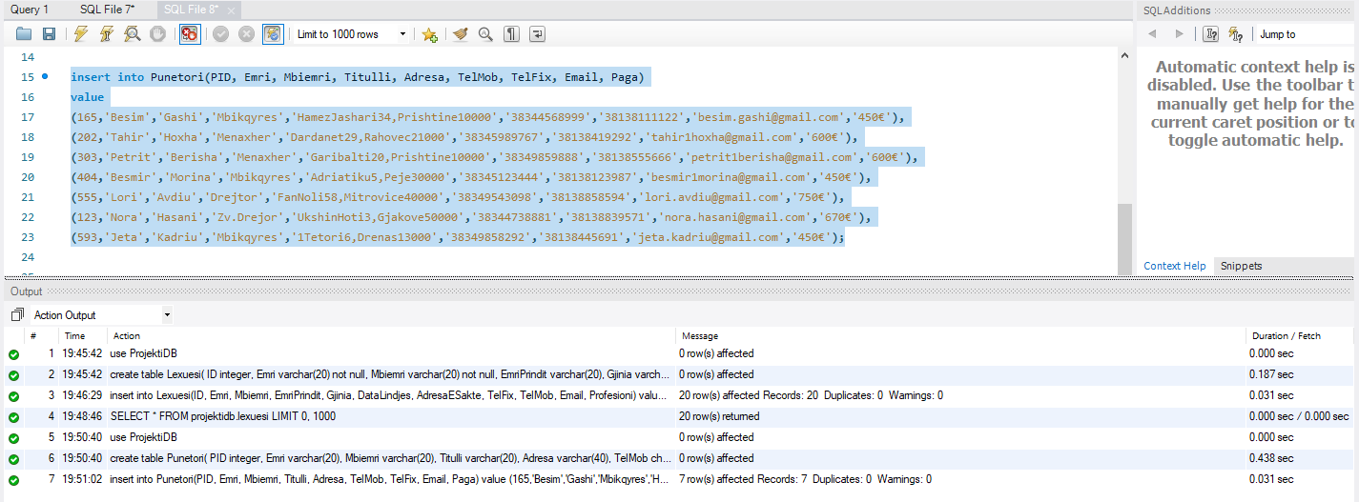

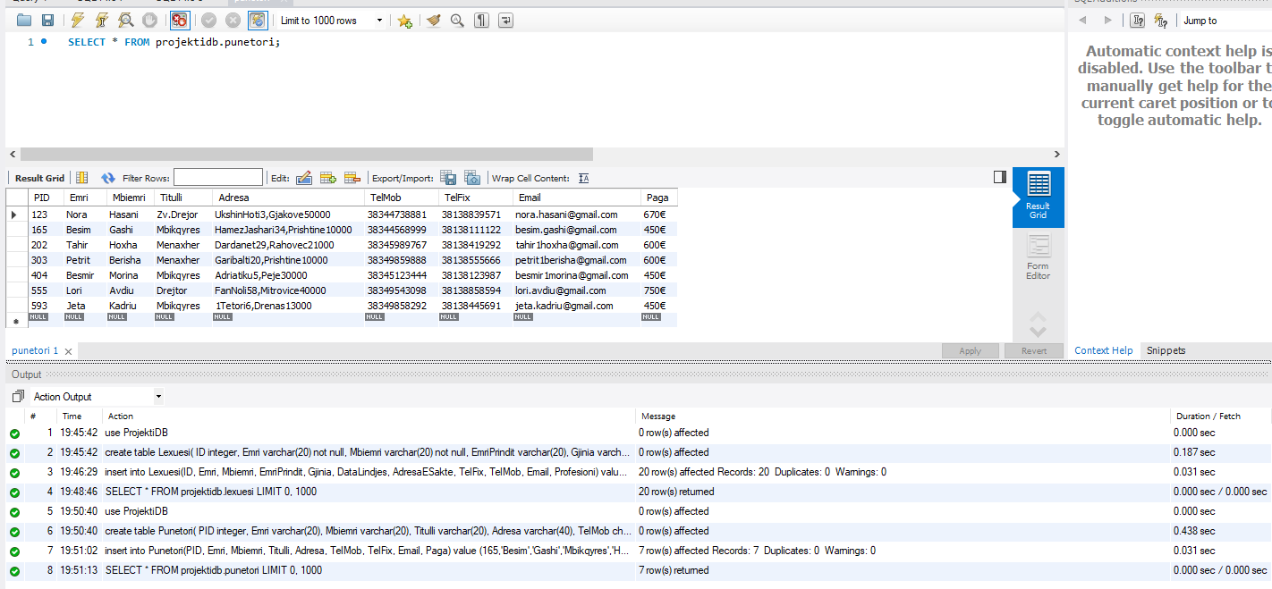

# Krijimi I tablës Detajet e Lexuesit

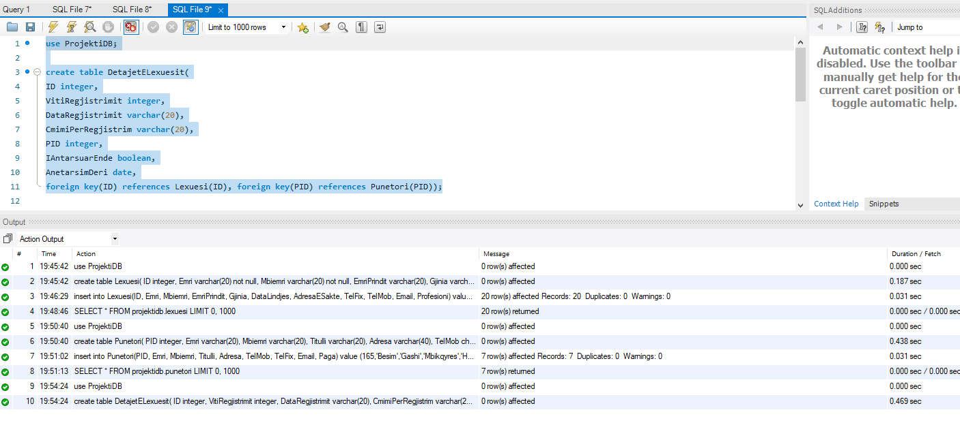

# Insertimi i vlerave në tabelën Detajet e Lexuesit

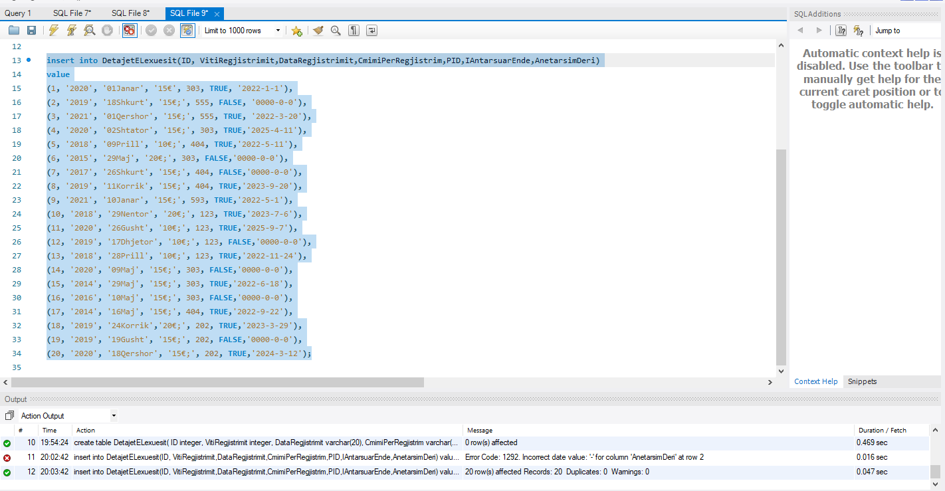

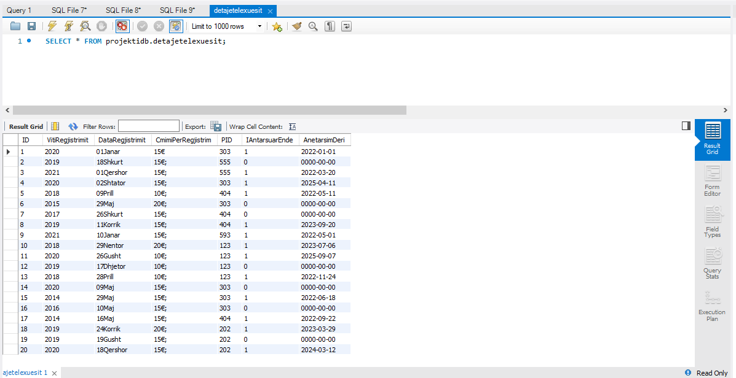

# Krijimi I tablës Libri

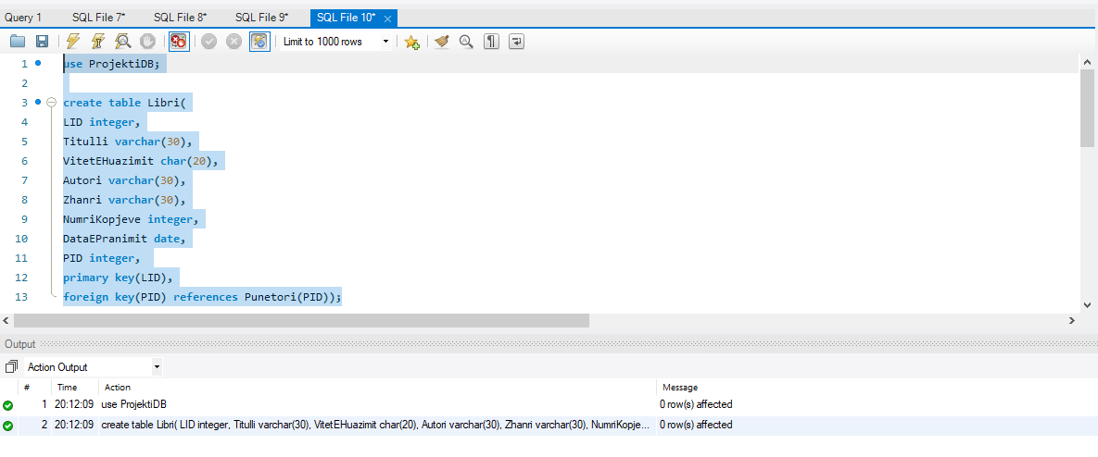

# Insertimi i vlerave në tabelën Libri

# 

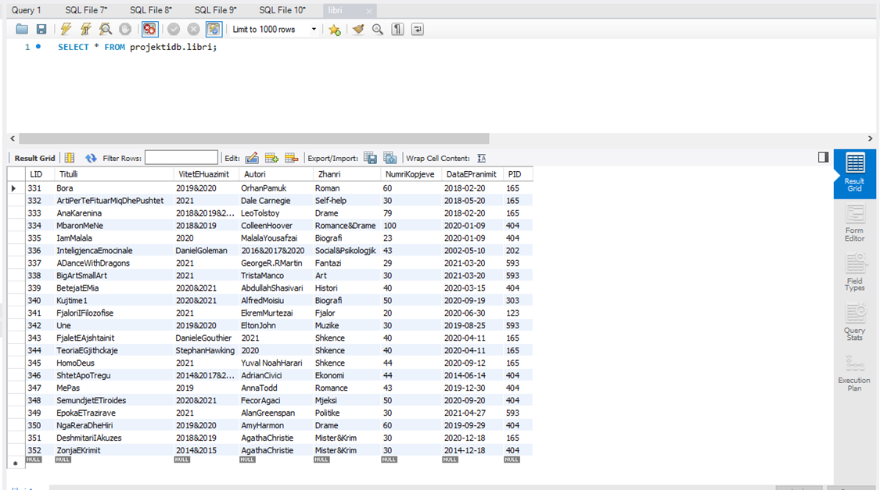

# Krijimi I tablës Huazimi I Librit

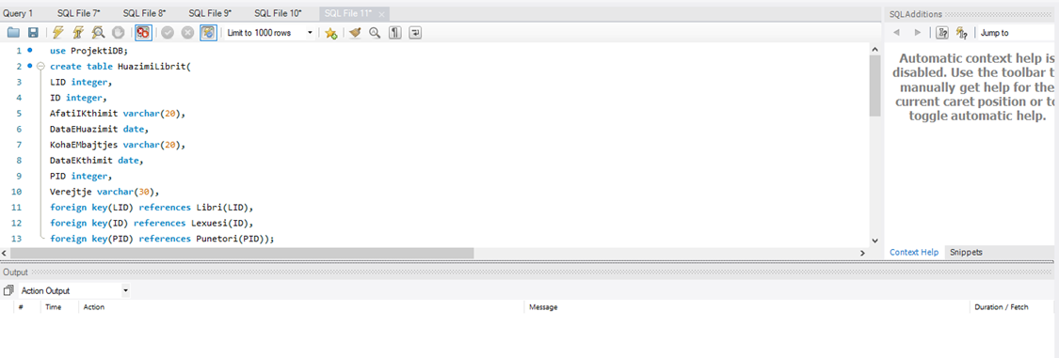

# Insertimi i vlerave në tabelën Libri

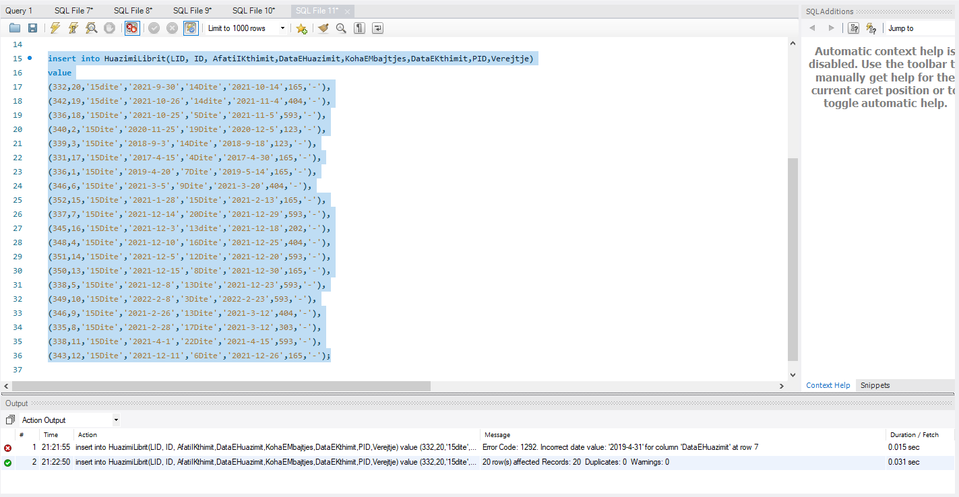

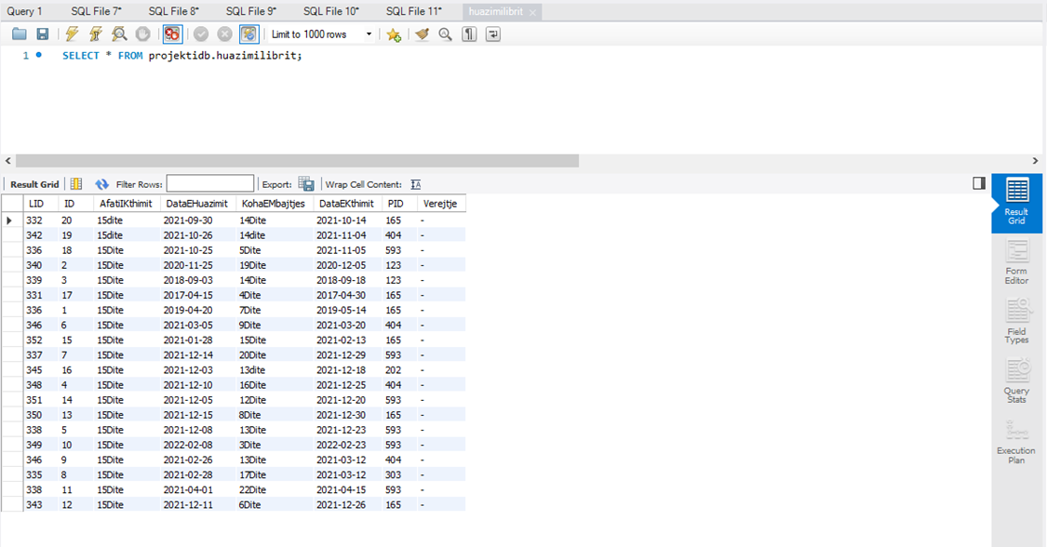

# Krijimi I tabël Arkiva

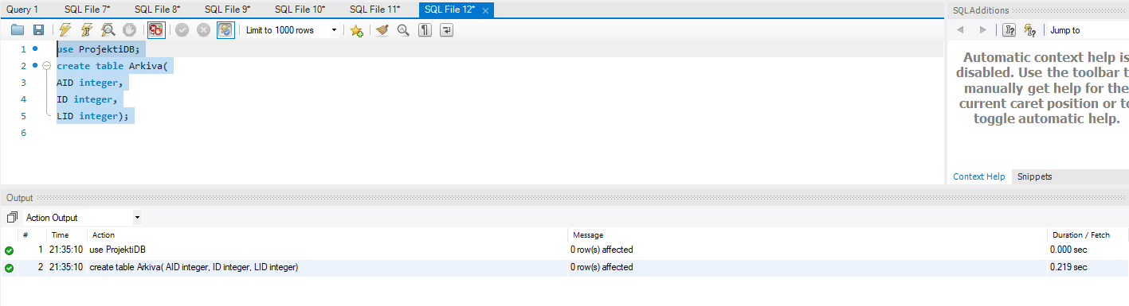

# Insertimi i vlerave në tabelën Arkiva

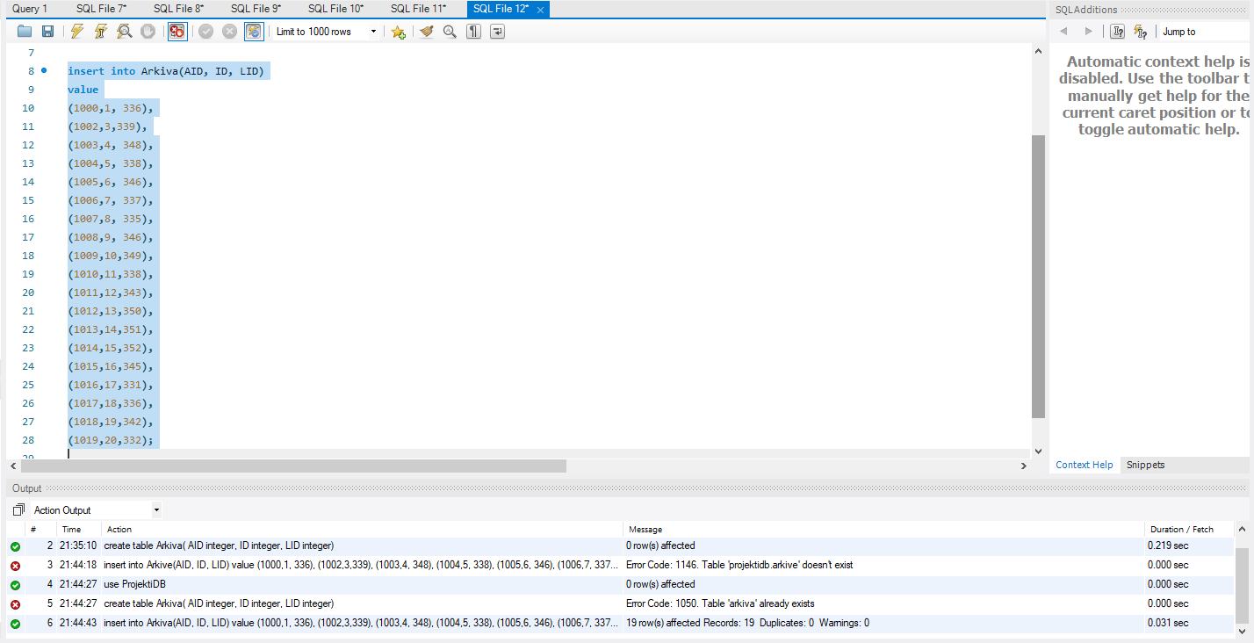

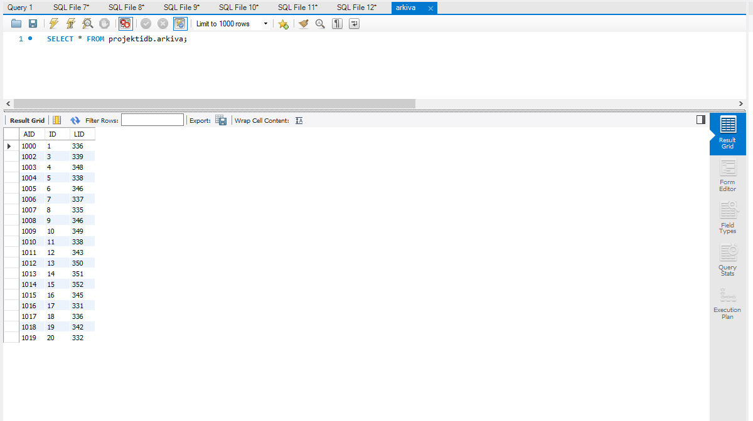

# Krijimi I tabëls Librat e demtuar

# Insertimi i vlerave në tabelën Librat e demtuar

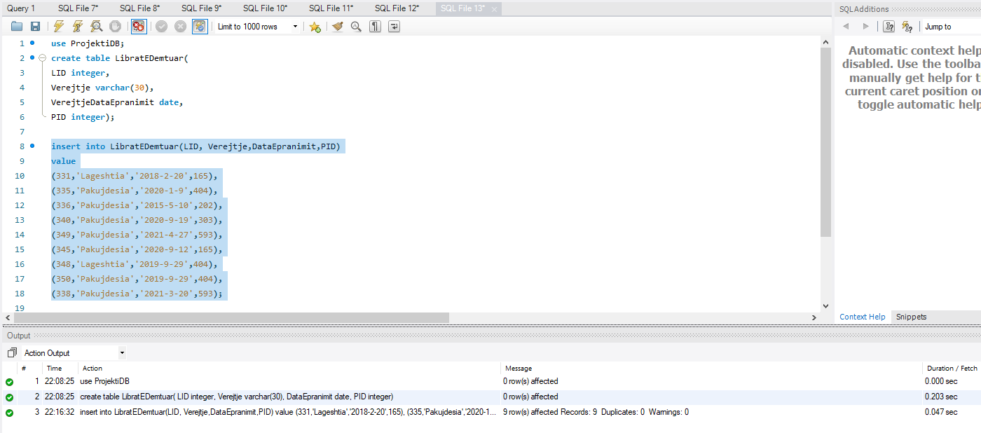

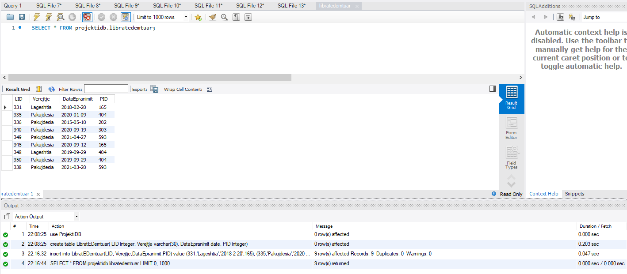

# SQL query-it

1. Listoni të gjithë lexuesit që janë nga qyteti i Prishtinës.

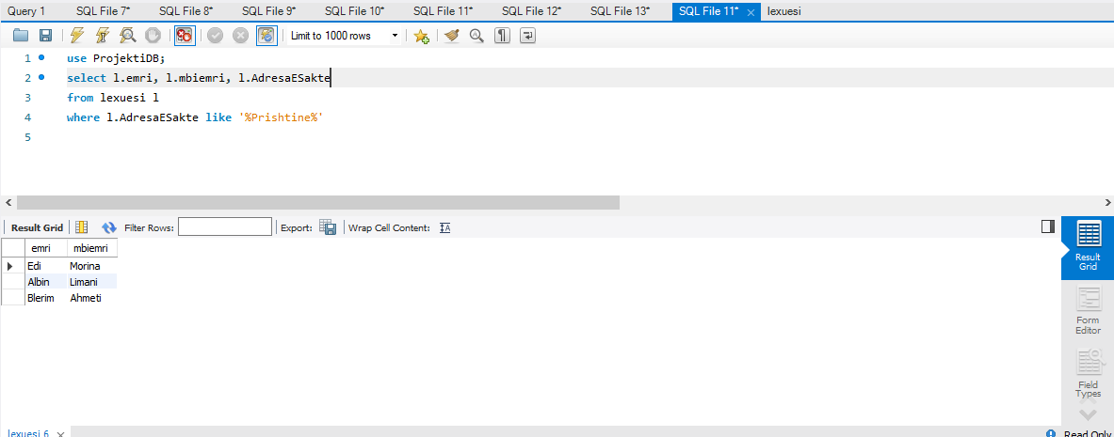

2. Cilët lexues (Emrin dhe Mbiemrin e tyre) kanë huazuar te pakten dy

libra gjate vitit 2020?

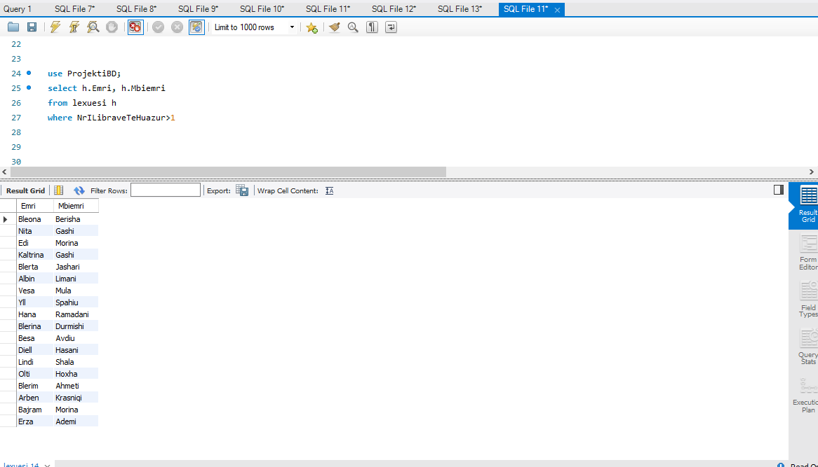

3. Listoni lexuesit te cilet e kane vonuar kthimin e librit ne afatin 15

ditesh per vitin 2020 ose 2021.

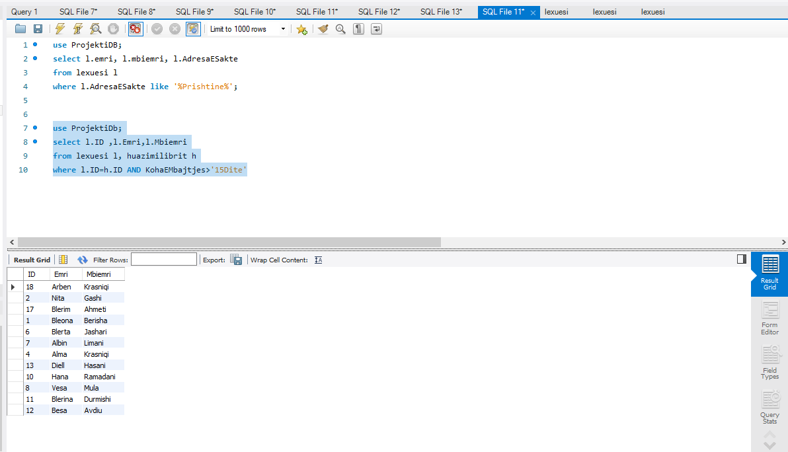

4. Listoni ID-të dhe titullin e librave qe ne vitin 2019 ose 2020 jane

huazur se paku nje here kurse ne vitin 2021 asnjehere.

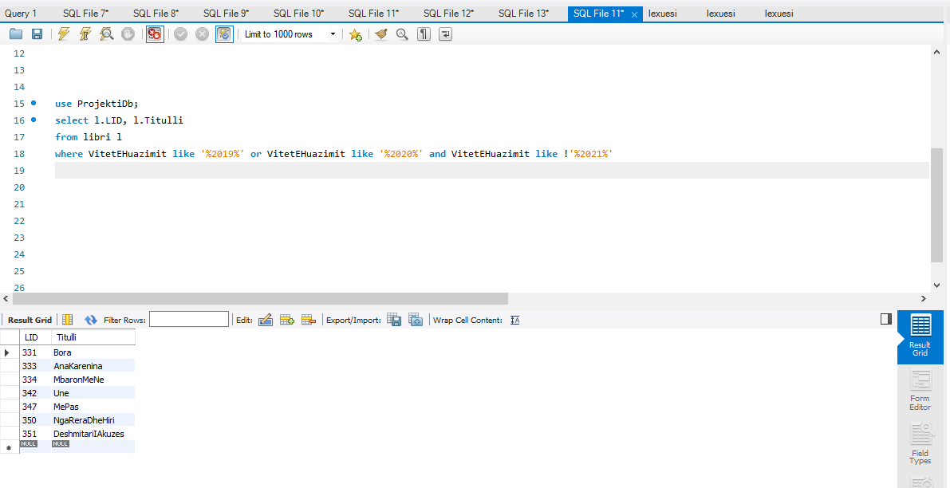

5. Listoni top 5 lexuesit me numrin me te madh të huazimeve në 3 muajt e fundit. Lista të paraqes të dhënat e lexusit duke përfshirë emrin e mbiemrin si dhe numrin e huazimeve që ka realizuar.

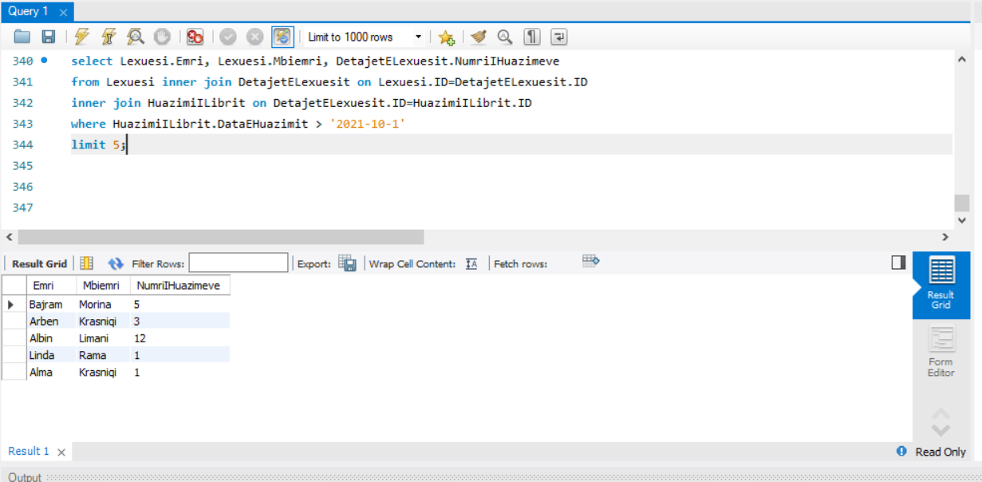

6. Gjeni shumen e fituar nga te gjitha anetaresimet, te ndare ne vite 2019,2020,2021. Rezultati duhet te jete nje tabele te ka fushat Viti, Shuma.

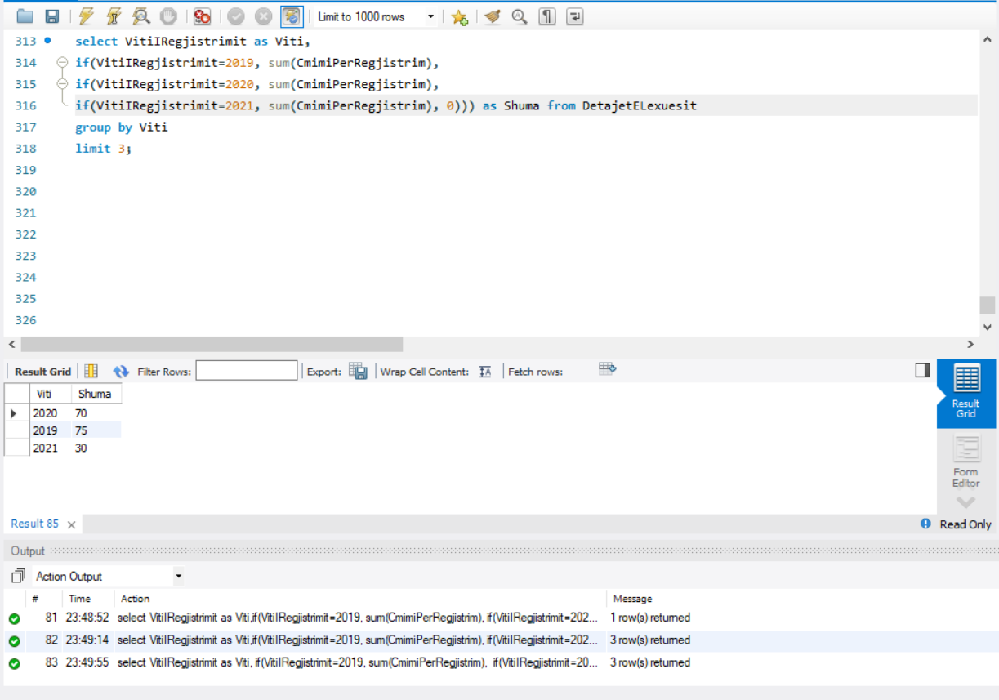

7. Për secilin lexues paraqitni (në një listë të vetme), per vitin aktual:

1. Emri, mbiemri,
2. numrin e librave qe ka huazuar,
3. zhanri i preferuar,
4. sa here e ka vonuar librin(nese ska vonesa, numri eshte 0)

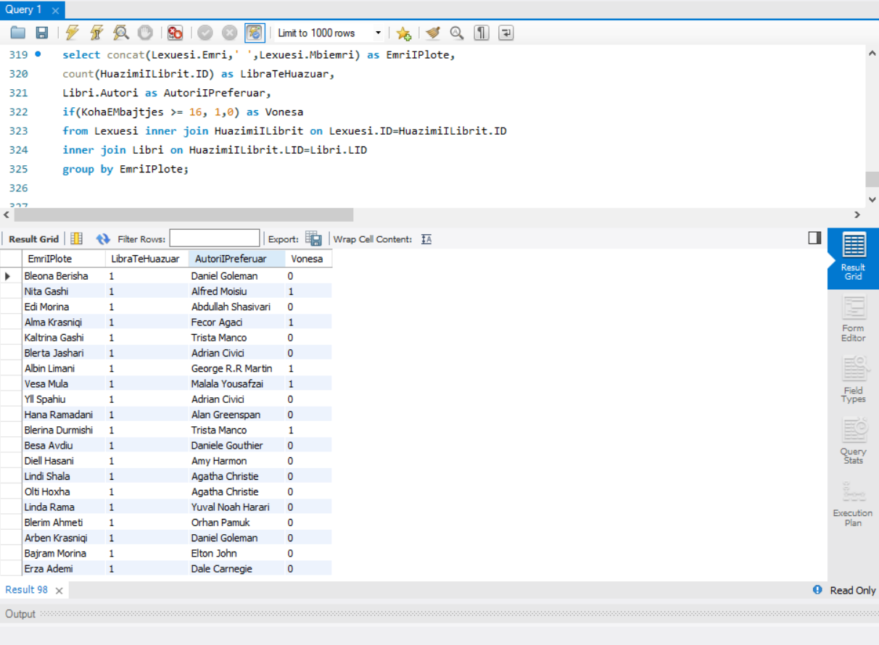

8. Gjeni top librin me te lexuar per vitin aktual.

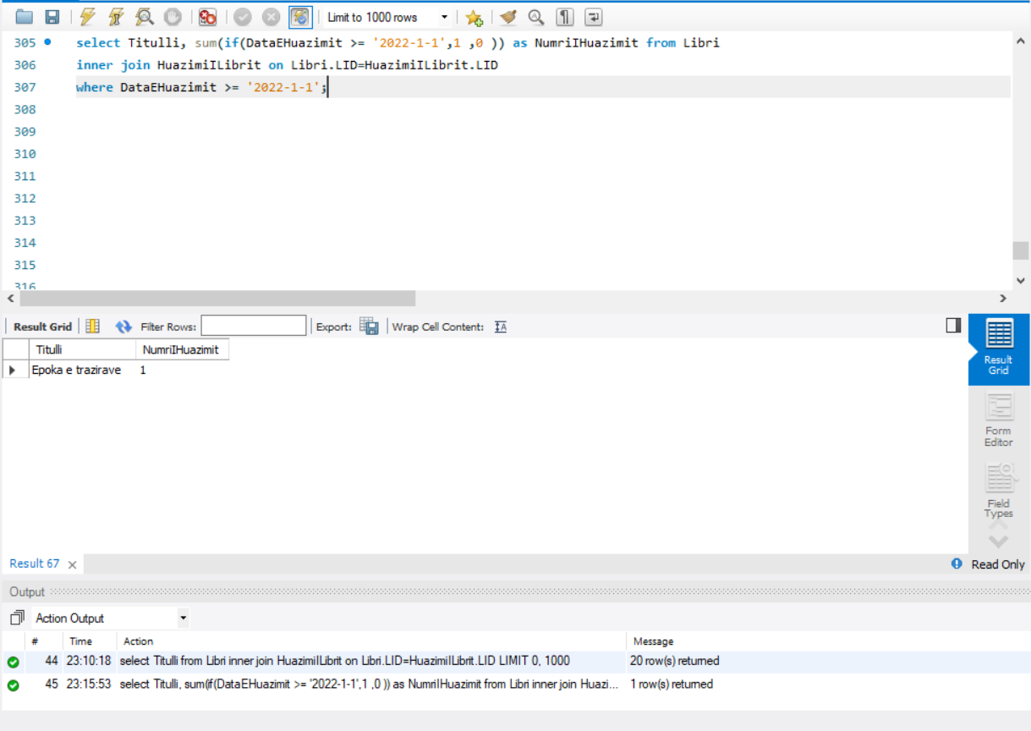

9. Cili eshte autori me i preferuar nga lexuesit?

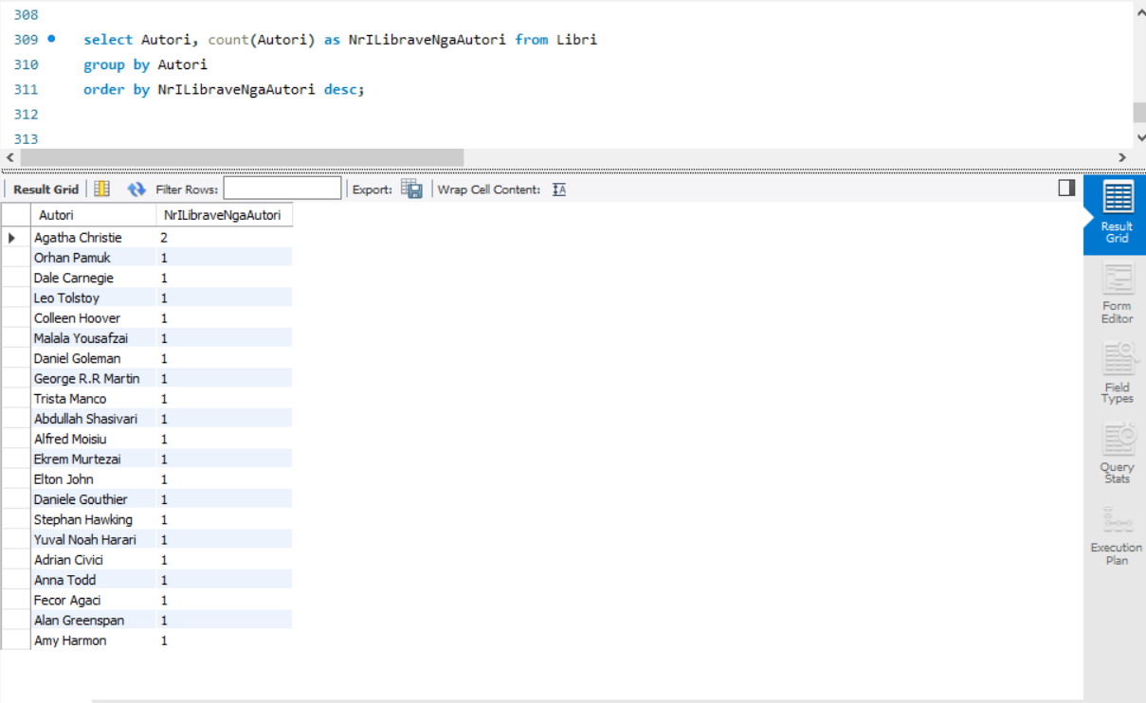

Faza 3

Krijoni se paku dy view, dy trigger, dy stored procedure dhe së pakunjë funksion.

1. View per gjetjen e lexuesve qe jan me profesion studente/student

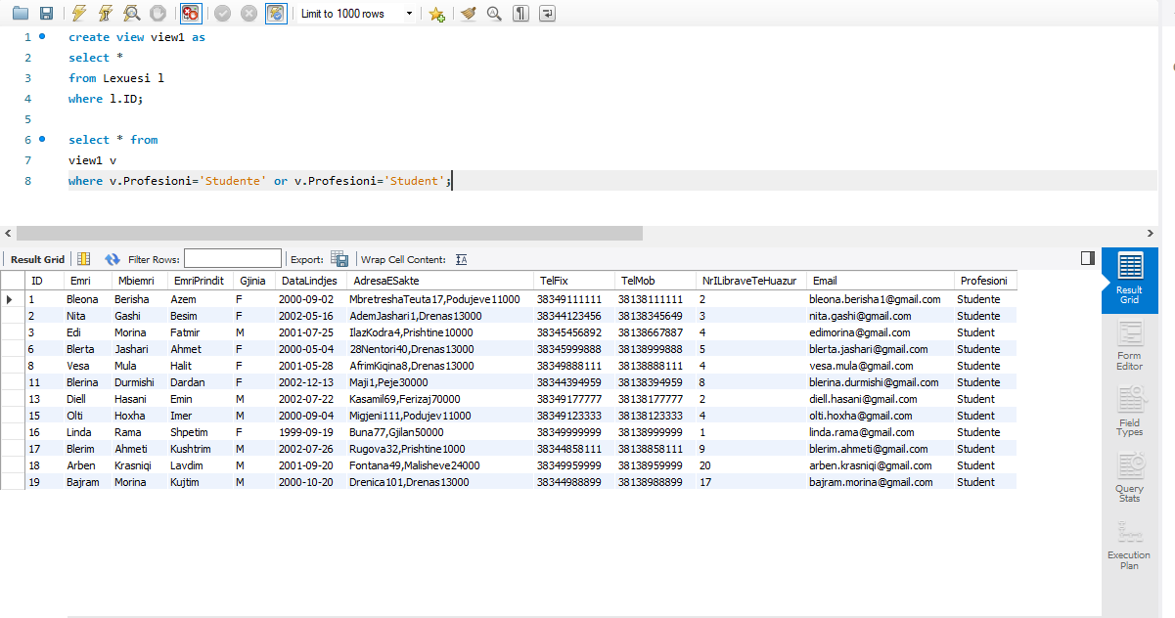

2.View per gjetjen e punetorit qe eshte drejtor dhe emri I fillon me shkronjen ‘L’

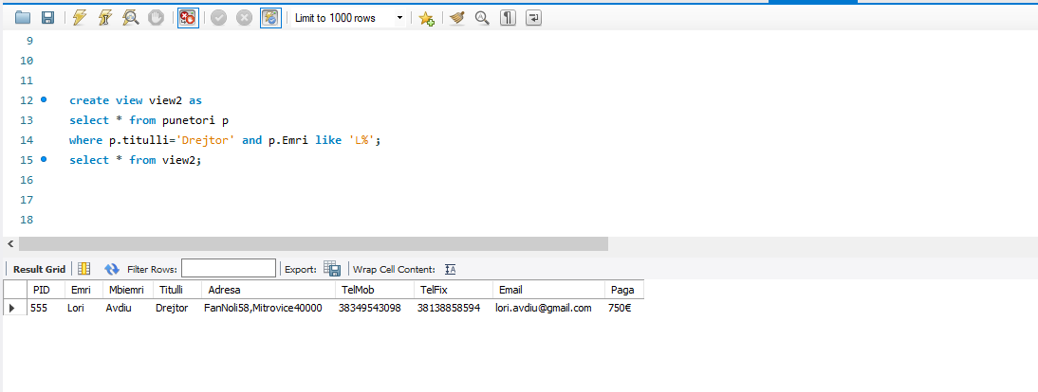

1. Trigger qe nuk lejon insertimin e lexuesve qe nuk kan paguar

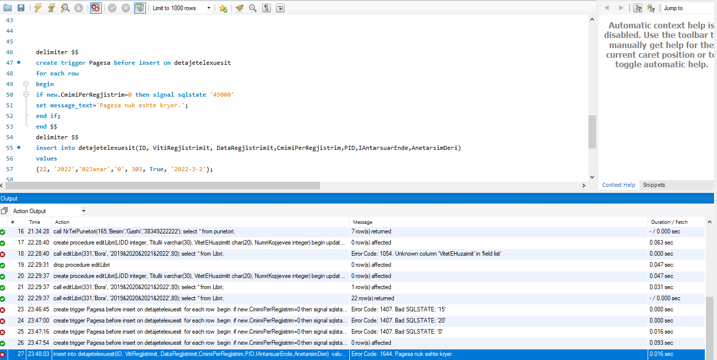

2.Trigger qe nuk lejon insertimin e punetoreve qe e kane pagen me te vogel se 450euro

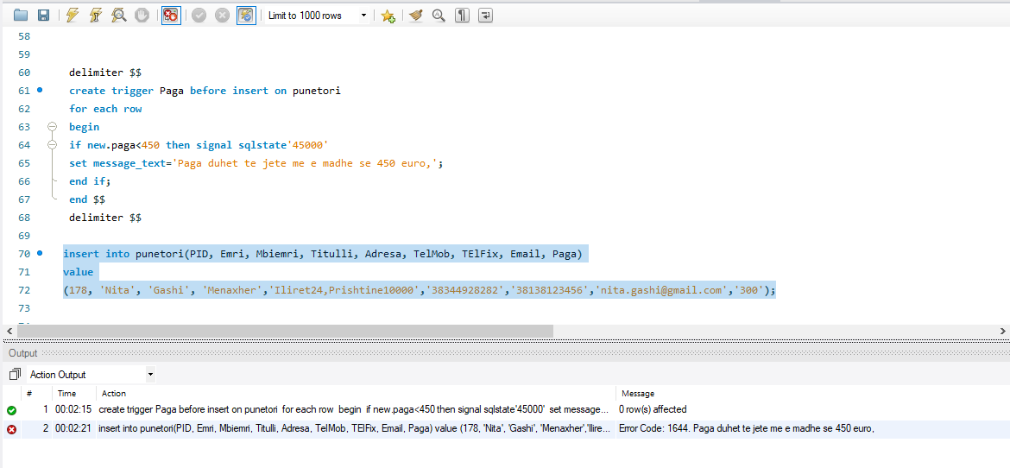

1. 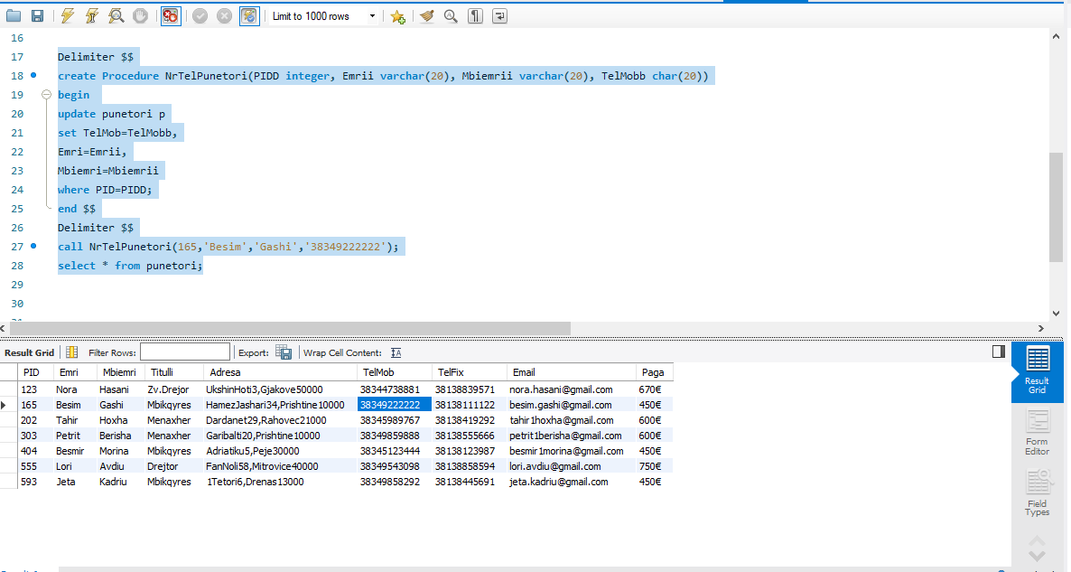Procedure per te ndryshuar numrin e telefonit te punetorit

2.Procedur per te ndryshuar vitet e huazimit dhe numrin e kopjeve te librave

Fu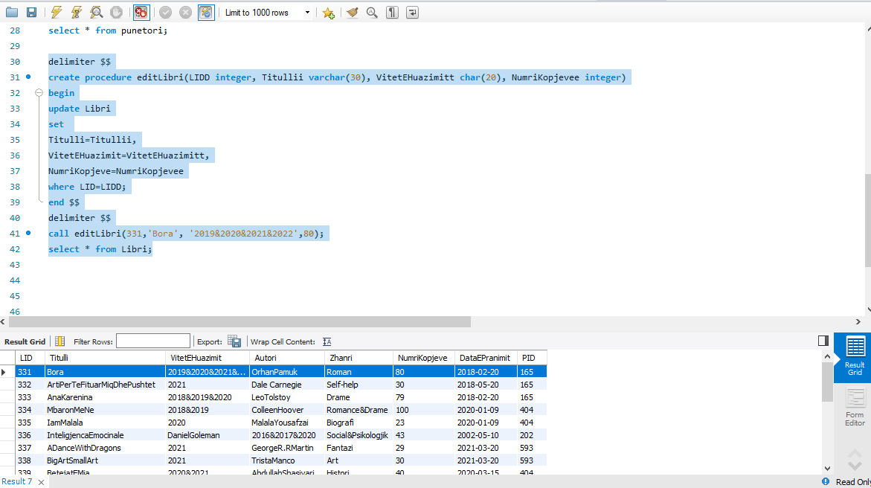

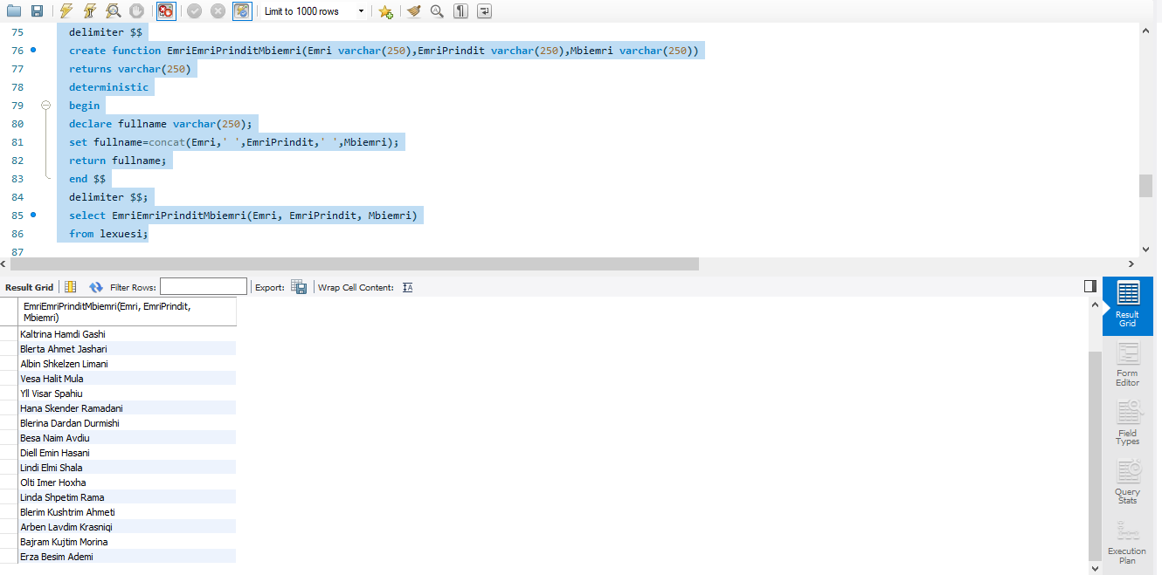1.Funksion per te bashkuar emrin, emrin e prindit dhe mbiemrin ne nje kolone te vetme

# ER-Diagrami

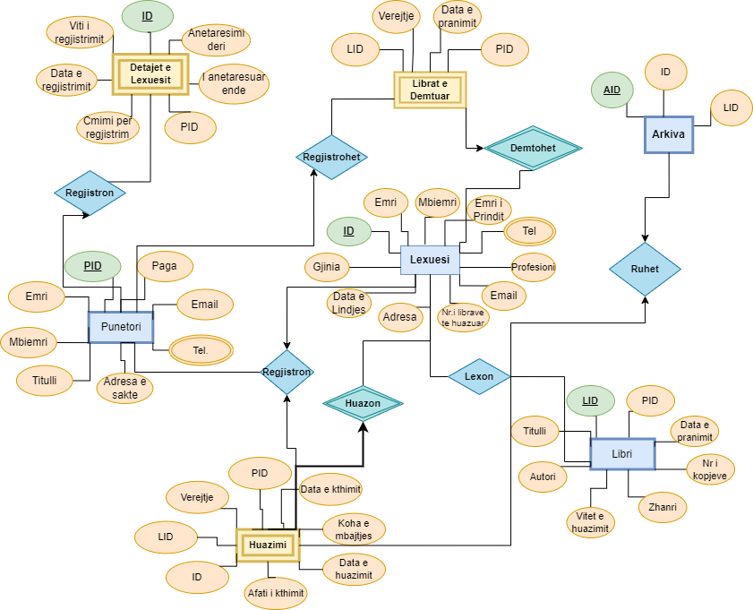

Faza 4

Normalizoni bazën e të dhënave në mënyrë që jo vetëm të zgjedh problemin e parashtruar me këtë projekt, por ta zgjedh atë në mënyrë sa më optimale.

Relacioni Punetori (PID,Emri,Mbiemri,Titulli(grada),Adresa e sakte,Tel. mob,Tel. fix,E-mail, Paga)



Kemi keto varesi funksionale:

* PID->Emri,Mbiemri,Titulli,Adresa e sakte,Tel. mob, Tel. fix, Email,Paga
* Titulli->Paga

Shohim se a eshte relacioni ne BCNF((Boyce-Codd Normal Form):

* PID->Emri,Mbiemri,Adresa e sakte,Tel. mob, Tel. fix, Email

1. Emri,Mbiemri,Adresa e sakte,Tel. mob, Tel. fix, Email ∉PID
2. PID eshte celes

* Titulli->Paga – lendim

1. Paga ∉ Titulli
2. Paga nuk e permban celesin

Nga varësitë funksionale shihet se relacioni nuk është në BCNF sepse ka këtë lëndim:

Titulli → Paga

Atehere relacionin duhet te dekompozojme ne keto relacione:

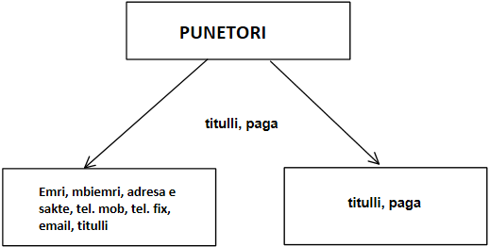

Punetori(PID,Emri,Mbiemri,Titulli,Adresa e sakte,Tel. mob, Tel. fix, Email)



Paga sipas Titullit

|  |  |
| --- | --- |
| Titulli | Paga |
| Mbikqyres | 450 € |
| Menaxher | 600 € |
| Drejtor | 750 € |
| Zv.Drejtor | 670 € |

Relacioni Detajet e lexuesit (ID,Viti I regjistrimit,Data e regjistrimit,Cmimi per regjistrim,PID,I antarsuar ende, Anetrasim derr:)



Kemi keto varesi funksionale:

ID->Viti I regjistrimit,Data e regjistrimit,Cmimi per regjistrim,PID,I antarsuar ende, Anetrasim deri:

Cmimi per regjistrim->I anetarsuar ende

Shohim se a eshte relacioni ne BCNF((Boyce-Codd Normal Form):

* ID-> Viti I regjistrimit,Data e regjistrimit,Cmimi per regjistrim,PID,I antarsuar ende, Anetrasim deri:

1. Viti I regjistrimit,Data e regjistrimit,Cmimi per regjistrim,PID,I antarsuar ende, Anetrasim deri:∉ID

b)ID eshte celes

* Cmimi per regjistrim->I anetarsuar ende - lendim

1. I anetarsuar ende ∉ Cmimi per regjistrim
2. Cmimi per regjistrim nuk e permban celesin

Nga varësitë funksionale shihet se relacioni nuk është në BCNF sepse ka këtë lëndim:

Cmimi per regjistrim->I anetarsuar ende

Atehere relacionin duhet te dekompozojme ne keto relacione:

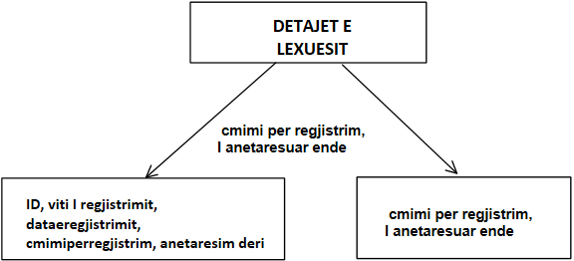

Relacioni Detajet e lexuesit (ID,Viti I regjistrimit,Data e regjistrimit,Cmimi per regjistrim,PID, Anetrasim derr:)

|  |  |  |  |  |  |
| --- | --- | --- | --- | --- | --- |
| Detajet e lexuesit | | | | | |
|  |
| ID | Viti i regjistrimit | Data e regjistrimit | Cmimi per regjistrim | PID | Anetarsim deri: |  |
| 1 | 2020 | 01 Janar | 15 € | 303 | 1/1/2022 |  |
| 2 | 2019 | 18 Shkurt | 10 € | 555 | - |  |
| 3 | 2021 | 01 Qershor | 15 € | 555 | 20/3/2022 |  |
| 4 | 2020 | 02 Shtator | 15 € | 303 | 11/4/2025 |  |
| 5 | 2018 | 09 Prill | 10 € | 404 | 11/5/2022 |  |
| 6 | 2015 | 29 Maj | 10 € | 303 | - |  |
| 7 | 2017 | 26 Shkurt | 10 € | 404 | - |  |
| 8 | 2019 | 11 Korrik | 15 € | 404 | 20/9/2023 |  |
| 9 | 2021 | 10 Janar | 15 € | 593 | 1/5/2022 |  |
| 10 | 2018 | 29 Nentor | 15 € | 123 | 6/7/2023 |  |
| 11 | 2020 | 26 Gusht | 15 € | 123 | 7/9/2025 |  |
| 12 | 2019 | 17 Dhjetor | 10 € | 123 | - |  |
| 13 | 2018 | 28 Prill | 15 € | 123 | 24/11/2022 |  |
| 14 | 2020 | 09 Maj | 10 € | 303 | - |  |
| 15 | 2014 | 29 Maj | 15 € | 303 | 18/06/2022 |  |
| 16 | 2016 | 10 Maj | 10 € | 303 | - |  |
| 17 | 2014 | 16 Maj | 15 € | 404 | 22/09/2022 |  |
| 18 | 2019 | 24 Korrik | 15 € | 202 | 29/03/2023 |  |
| 19 | 2019 | 19 Gusht | 10 € | 202 | - |  |
| 20 | 2020 | 18 Qershor | 15 € | 202 | 12/3/2024 |  |

“I anetarsuar ende” sipas ”Cmimi per regjistrim”

|  |  |
| --- | --- |
| Cmimi per regjistrim | I anetarsuar ende: |
| 15 € | TRUE |
| 10 € | FALSE |